La Fundació Ordesa, finalista de los XVIII Premios Codespa por su compromiso con los más desfavorecidos
- Fundació Ordesa ha sido reconocida dentro de la categoría de empresa solidaria por su iniciativa “Construcción y mantenimiento de guarderías y pozos en Malawi”.

- Los premios, presididos por S.M. el Rey Felipe VI, reconocen a empresas, PYMES, colectivos de empleados y periodistas que destacan por su compromiso en la lucha contra la pobreza.
Fundació Ordesa ha sido uno de los finalistas de la XVIII edición de los Premios Codespa por su compromiso con los más desfavorecidos y su labor contra la pobreza. Su Majestad el Rey Felipe VI, Presidente de Honor de la Fundación Codespa, ha presidido y entregado el premio a los ganadores y diplomas para los proyectos finalistas de cada una de las cinco categorías que componen esta edición: empresa solidaria, innovación social de la empresa, pyme solidaria, voluntariado corporativo y periodismo para el desarrollo.
La Fundació Ordesa ha sido reconocida dentro de la categoría de empresa solidaria por prestar su apoyo al proyecto “Construcción y mantenimiento de guarderías y pozos en Malawi”, presentado por la ONG Active África y ganador de una de las Ayudas Ordesa, que convoca cada año la Fundació Ordesa con una dotación de 250.000 euros destinados a atender la infancia más desfavorecida. El proyecto consistía en construir pozos y una guardería en Malawi y mejorar así las condiciones de salud y el estado nutricional de la población infantil más vulnerable y de sus familias.
Los Premios Codespa tienen como objetivo reconocer las labores solidarias del sector privado y fomentar la Responsabilidad Social Corporativa para el Desarrollo. Con un jurado formado por destacadas personalidades del mundo empresarial y cultural.
Ayudando a los niños más desfavorecidos

Más de la mitad de la población de Malawi es menor de 18 años. La mayor parte de la población infantil vive en las más precarias condiciones, con un riesgo muy elevado de pasar hambre y sufrir graves consecuencias físicas y psíquicas por malnutrición. Dentro de esta situación existen dos grupos con una situación especialmente difícil: los menores, muchos de ellos huérfanos y los enfermos de SIDA.
Gracias a la Fundació Ordesa se han podido construir dos guarderías y dos pozos de agua potable, que además de dar el servicio requerido a las guarderías, pueden abastecer de agua potable al conjunto de la población dentro del perímetro de acción del proyecto y mejorar las condiciones de vida de esta comunidad.
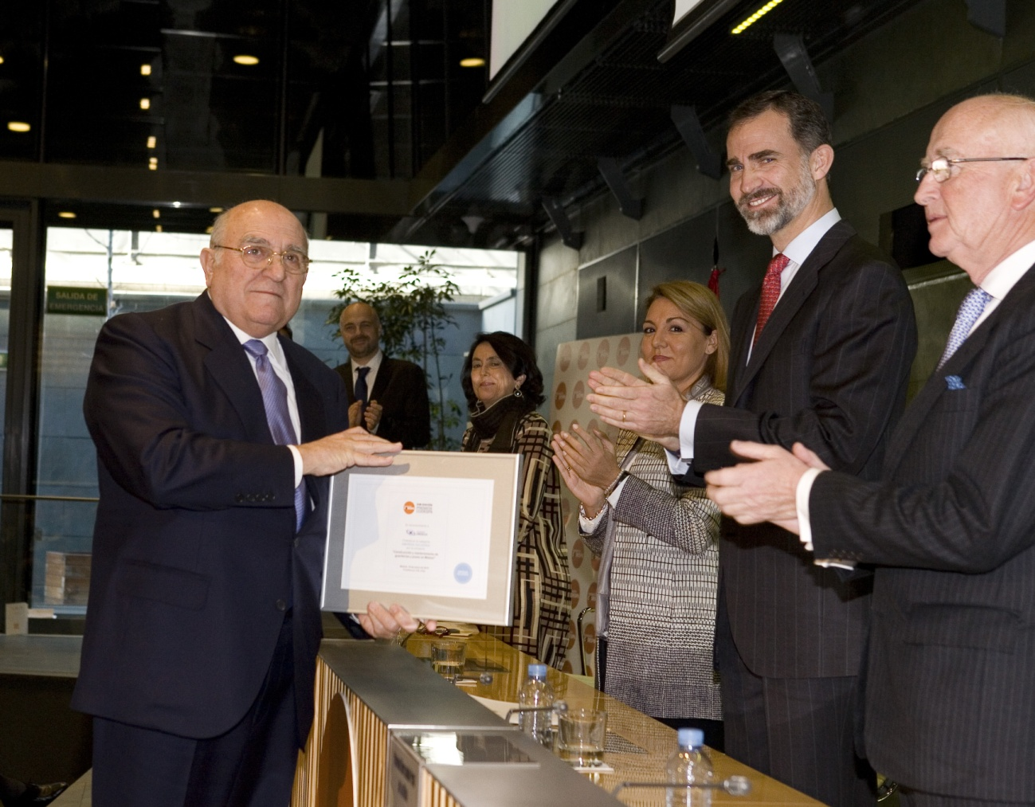
D. José Mª Ventura Ferrero recogiendo el Diploma de manos de Su Majestad el Rey

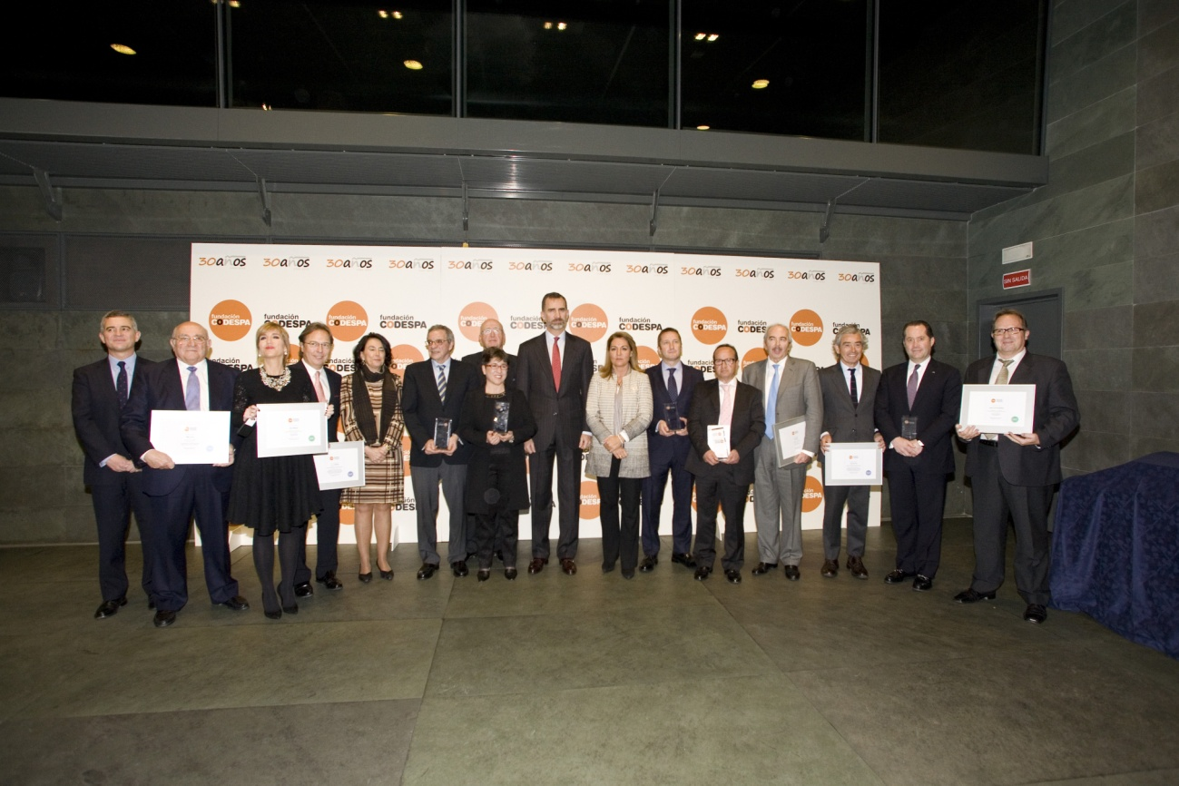
Grupo de Ganadores y Finalistas
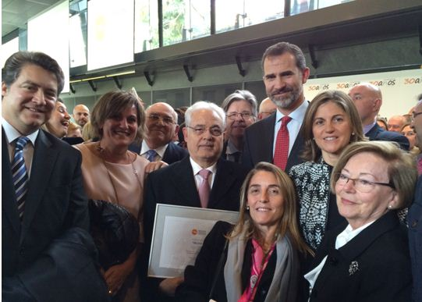
Miembros del Patronato y de la Fundación.

